GUIA DE CIENCIAS NATURALES

Nombre:

Curso: Sexto Fecha: Semana 22 y 23 del 24 de agosto al 04 de septiembre 2020.

Objetivo: Identificar y describir las funciones de las principales estructuras aparato reproductor humano masculino. (OA 04)

¿Cuáles son las estructuras principales del sistema reproductor masculino? ¿Cuáles son las funciones de estas estructuras?

Desde la página 24 a la 25 de tú texto de estudio puedes encontrar información de apoyo para este contenido, te recomiendo que la leas y destaques aquellas ideas importantes. No olvides preguntarle a tu profesora si tienes alguna duda. Para desarrollar la guía debes ingresar a la siguiente página web, allí encontrarás un video explicativo, esto facilitará tu trabajo.

https://vimeo.com/436594530

- Identificar los órganos del aparato reproductor masculino anotando los números de las estructuras señaladas.

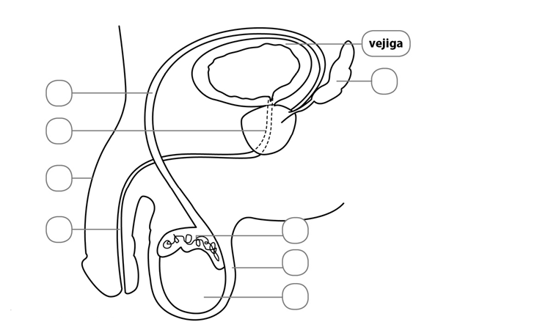

Órganos del aparato reproductor masculino
- Vesículas seminales
- Conductor deferente
- Testículos
- Uretra
- Próstata
- Escroto
- Pene
- Epidídimo

- Lee el siguiente texto.

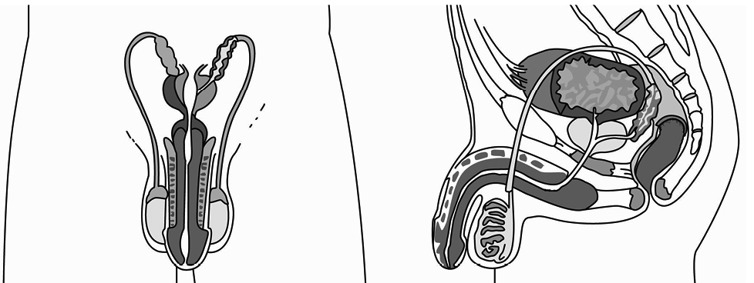

Función de los órganos del aparato reproductor masculino

Los testículos son dos órganos que se encuentran por fuera de la cavidad abdominal y empiezan a producir espermios durante la pubertad, lo que se mantiene hasta la vejez. La formación de espermios requiere de una temperatura menor que la del cuerpo. Por este motivo los testículos se encuentran suspendidos en un saco externo llamado escroto. Además, los  testículos producen testosterona que es la hormona que determina las características sexuales masculinas secundarias.  El epidídimo es un tubo enrollado que se encuentra encima de cada testículo, y en él se almacenan y maduran los espermios.  Los conductos deferentes son las prolongaciones de cada epidídimo y conducen los espermios hacia la uretra. | Las vesículas seminales son dos glándulas que producen líquido seminal hacia los conductos deferentes. Este líquido sirve de transporte y nutre a los espermios.  La próstata es otra glándula que secreta un líquido que ayuda a la supervivencia de los espermios en el cuerpo femenino. (El conjunto de las secreciones de las vesículas seminales y próstata con espermios recibe  el nombre de semen).  La uretra es el conducto que se extiende a lo largo del pene. Transporta y expulsa los espermios. También es el conducto que  elimina orina.  El pene es el órgano ubicado fuera de la cavidad abdominal. Su función es depositar el semen en el interior de la vagina.

- Con la información del texto, completa la siguiente tabla.

Órgano | Función
- Testículo
- Epidídimo
- Conductor deferente
- Vesículas seminales
- Próstata
- Uretra
- Pene

- Completa las siguientes oraciones con la(s) palabra(s) correspondientes.
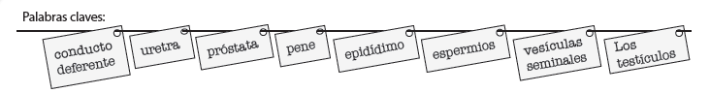

- ________________________________ están suspendidos en un saco llamado escroto lo que se encuentra por fuera del abdomen.

- El semen está compuesto por espermios y líquidos producidos por la _________________ y las ____________________.

- Los testículos producen gametos masculinos llamados _________________.

- Los espermios son almacenados en el ______________________.

- El _____________________ transporta los espermios hacia la uretra.

- Los espermios son depositados por la vagina por ________________.

- La uretra _________________________ se encuentra al interior del pene.

Aprender sin pensar es inútil. Pensar sin aprender, peligroso.
Confucio

